基于稀疏贝叶斯学习的抖动多分量分解方法
摘要
从时间间隔误差（TIE）序列中精确分解各抖动分量是高速数字通信中信号完整性评估的关键环节。现有频域分解方法通过 FFT 寻峰获取周期抖动（PJ）频率、再以最小二乘拟合幅度，但 PRBS 信号的非均匀边沿间距使 TIE 序列不满足均匀采样假设，导致 FFT 频率估计产生系统性偏移，进而引起 PJ 幅度失准并向其他分量传导误差。
针对上述局限，本文提出一种基于稀疏贝叶斯学习（SBL）的抖动分解方法：构造频率分辨率可独立设计的冗余字典，以自动相关性确定（ARD）机制选择活跃字典列，替代 FFT 寻峰。为提高计算速度，先以快速相关向量机（FastRVM）在粗网格上定位活跃频率，再在其邻域内以 ARD 完成精细推断。
实验结果表明，相较于上述基线方法，所提方法在 100 kHz–15 MHz 宽频段内将 PJ 估计误差稳定控制在 0.5 ps 以内，并有效抑制了频率偏移向 ISI、RJ 分量的误差传导，验证了方法的有效性与稳定性。
关键词：抖动分解；周期抖动；稀疏贝叶斯学习；冗余字典；信号完整性

1 引言
随着高速数字通信数据传输速率的持续提高，系统对定时精度与信号完整性提出了日益严格的约束。抖动（Jitter）作为影响比特误码率（BER）的核心因素，已成为信号完整性评估中的关键指标[1]。利用示波器采集时间间隔误差（TIE）序列并精确分解各分量，是评估系统性能、定位干扰源的基础环节[2]。根据物理来源与统计特性，总抖动（TJ）通常分解为随机抖动（RJ）与确定性抖动（DJ）两类，后者进一步细分为码间干扰（ISI）、占空比失真（DCD）及周期抖动（PJ）[3]。
现有抖动分解方法大致可归纳为统计域、时域与频域三类。统计域方法以尾部拟合[4]与 Dual-Dirac 模型[5,6]为代表，可实现 RJ 与 DJ 的快速分离，但对 ISI 的码型相关性缺乏显式建模能力；时域方法如时间延迟相关（time lag correlation，TLC）[7]，通过相关函数分离相关与非相关抖动分量，但难以直接提取 PJ 的频率信息；频域方法如基于 FFT 的频谱寻峰法[8]，能直观揭示 PJ 的频率结构，但对 ISI 的码型相关性同样缺乏显式建模。近年来基于深度学习的方法[9]也取得了一定进展，但通常依赖大量标注数据且可解释性受限。
Duan 等[10]提出基于 TIE 线性叠加模型的最小二乘分解方法，通过 FFT 寻峰定位 PJ 频率后以最小二乘拟合幅度（本文简称 LS-FFT）。该方法将 PJ、ISI、DCD、RJ 四类分量纳入统一线性模型，仅需少量 TIE 样本即可同步估计各分量幅度。然而，该方法的精度以 FFT 频率估计准确为前提。TIE 仅在数据跳变边沿处有定义，而真实数据码型中连续相同比特不产生跳变，相邻 TIE 样本在时间轴上的间隔并不相等，不满足 FFT 的均匀采样假设，导致 FFT 峰值偏离真实 PJ 频率（如图 1 所示）。此外，当 PJ 频率落在两个 DFT 网格点之间时，栅栏效应进一步加剧这一偏差。以偏移后的频率拟合 PJ 分量，幅度估计会因基函数与真实信号不对齐而失准，并向 ISI、RJ 分量传导误差。
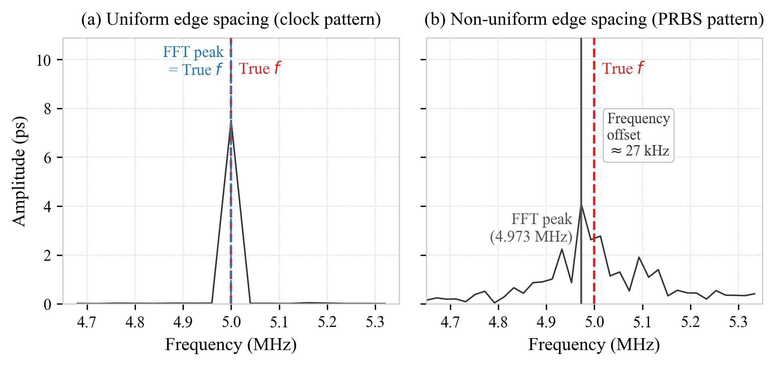
图 1 PRBS 信号的非均匀边沿分布示意
针对上述问题，本文提出基于稀疏贝叶斯学习（Sparse Bayesian Learning，SBL）的抖动多分量分解方法。该方法在继承 Duan 等[10]的线性叠加模型的基础上，以真实跳变时刻构造包含大量候选频率的冗余字典取代单一频率列，候选频率点的间距与数量不再受采样点数的约束；借助 SBL 的自动相关性确定（ARD）机制直接从冗余字典中选择真实 PJ 频率，无需 FFT 寻峰，避免了非均匀采样与栅栏效应引起的频率估计偏差。

2 信号模型与字典构造

2.1 TIE 线性模型
第 k 个跳变边缘的 TIE 可按物理来源分解为各确定性分量与随机噪声的线性叠加：
$y\left(k\right)=y_{PJ}\left(k\right)+y_{ISI}\left(k\right)+y_{DCD}\left(k\right)+v\left(k\right)$ (1)
其中 v(k) 包含随机抖动与观测噪声。Duan 等[10]将式 (1) 写为矩阵形式，将 PJ、ISI、DCD 的物理结构分别编码为子矩阵：
$y=\left[A\left(f_{0}\right)❘B❘C\right]x+v$ (2)
其中 y 为 TIE 观测向量，x 为待估系数向量。A(f₀) ∈ ℝᴺˣ² 为 PJ 子矩阵，每行按 dₙ·cos(2πf₀n/fₛ) 和 dₙ·sin(2πf₀n/fₛ) 构造，dₙ 为跳变指示，有跳变时为 1，否则为 0，对应系数 xₚⱼ = [a, b]ᵀ 为余弦与正弦幅度；B ∈ ℝᴺˣ¹ 为 DCD 极性指示向量，上升沿置 +1，下降沿置 −1；C ∈ ℝᴺˣ²ᴸ 为 ISI 历史码型指示矩阵，记忆深度 L 由信道冲激响应的有效衰减长度决定。在高斯噪声假设下，最小二乘解
$\hat{x}={({H_{0}}^{T}H_{0})}^{-1}{H_{0}}^{T}y$ (3)
求解 x̂ 后，各分量的物理量从对应系数中提取。PJ 峰峰值由正余弦系数给出：
$Pk-Pk_{PJ}=2\sqrt{{\hat{a}}^{2}+{\hat{b}}^{2}}$ (4)
DCD 峰峰値 $Pk-Pk_{DCD}=2\left|\hat{x_{DCD}}\right|$；ISI 峰峰値由各码型系数的极差给出 $Pk-Pk_{ISI}=max\left(\hat{x_{ISI}}\right)-min\left(\hat{x_{ISI}}\right)$。RJ 均方根由拟合残差估计：
${\hat{σ}}_{RJ}=\sqrt{\frac{{\left\|y-H_{0}\hat{x}\right\|}^{2}}{N-P}}$ (5)
其中 $P=2+1+2^{L}$ 为 $H_{0}$ 的列数。上述方法构成式 (1) 的基线求解方式，其精度取决于 $A(f_{0})$ 能否准确反映 PJ 分量在 TIE 序列上的真实相位结构。

2.2 冗余频率字典
式 (2) 中，A(f₀) 的每一行按 dₙ·cos(2πf₀n/fₛ) 和 dₙ·sin(2πf₀n/fₛ) 构造，即将第 n 个跳变边缘的到达时刻近似为 n/fₛ[10]。PRBS 码型下连续相同比特不产生跳变，实际跳变边缘的到达时刻 tₙ 并不等于 n/fₛ，该近似引入的相位偏差导致 FFT 频率估计在非均匀 TIE 序列上产生系统性偏移。
本文不依赖 FFT 寻峰，转而在目标频段内取 K 个候选频率，以真实到达时刻 tₙ 构造每个候选对应的字典列，再由 SBL 从中识别活跃频率。tₙ 为第 n 个跳变边缘的理想到达时刻：在 PRBS 测试中发送码型已知，跳变位置可直接从码型确定，tₙ = edge_index(n)/fₛ，该信息在提取 TIE 序列时可以获得。对每个候选频率 fᵢ 构造正余弦双基列：
$\begin{matrix}h_{c,i}=[d_{1}cos(2πf_{i}t_{1}),…,d_{N}cos(2πf_{i}t_{N})]^{T} \\ h_{s,i}=[d_{1}sin(2πf_{i}t_{1}),…,d_{N}sin(2πf_{i}t_{N})]^{T}\end{matrix}$ (6)
任意初相位的 PJ 分量均可线性表示为 $a_{i}h_{c,i}+b_{i}h_{s,i}$，将非线性相位估计转化为线性系数求解。将 K 个候选频率对应的双基列横向拼接，构成 PJ 子字典：
$H_{PJ}=\left[h_{c,1},h_{s,1},…,h_{c,K},h_{s,K}\right]∈R{}^{N×2K}$ (7)
候选频率 $f_{1},…,f_{K}$ 的间距与数量不受 DFT 网格 $Δf=\frac{f_{s}}{N}$ 的约束，可根据目标频段灵活设置。活跃频率处的 PJ 峰峰値仍按式 (4) 计算，其中系数 $\hat{a_{i}}$、$\hat{b_{i}}$ 由 ARD 推断给出。将 PJ 子字典与 B、C 拼接，得全局冒余字典：
$H=\left[H_{PJ}❘B❘C\right]∈R{}^{N×M}, M=2K+1+2^{L}$ (8)
相邻候选频率列间高度相关，HᵀH 条件数极大，直接最小二乘求解数值不稳定。实际系统中同时存在的 PJ 干扰源数量有限，系数向量中非零元素只有少数几个，问题转化为从候选列中识别这些非零系数对应的列并估计其数值。稀疏贝叶斯学习（SBL）为此类稀疏恢复问题提供了概率推断框架[11]。

3 基于 SBL 的抖动分解算法
冗余字典的频率分辨率虽不受采样点数约束，但精细分辨率意味着更多候选列。若直接构建数千列的精细字典，ARD 需对所有列同步更新，计算代价随列数平方增长，单次推断用时过长。FastRVM 采用顺序更新，每次只处理一列，在大规模粗网格字典上计算效率高，但粗网格间距限制了频率分辨率。本文分两步进行推断：先以 FastRVM 在粗网格上定位 PJ 频率的大致区间，再在这些区间内构造精细字典，由 ARD 给出精确的频率与幅度估计。两步推断均通过最大化边缘似然识别活跃频率列，完整算法流程如图 3 所示。
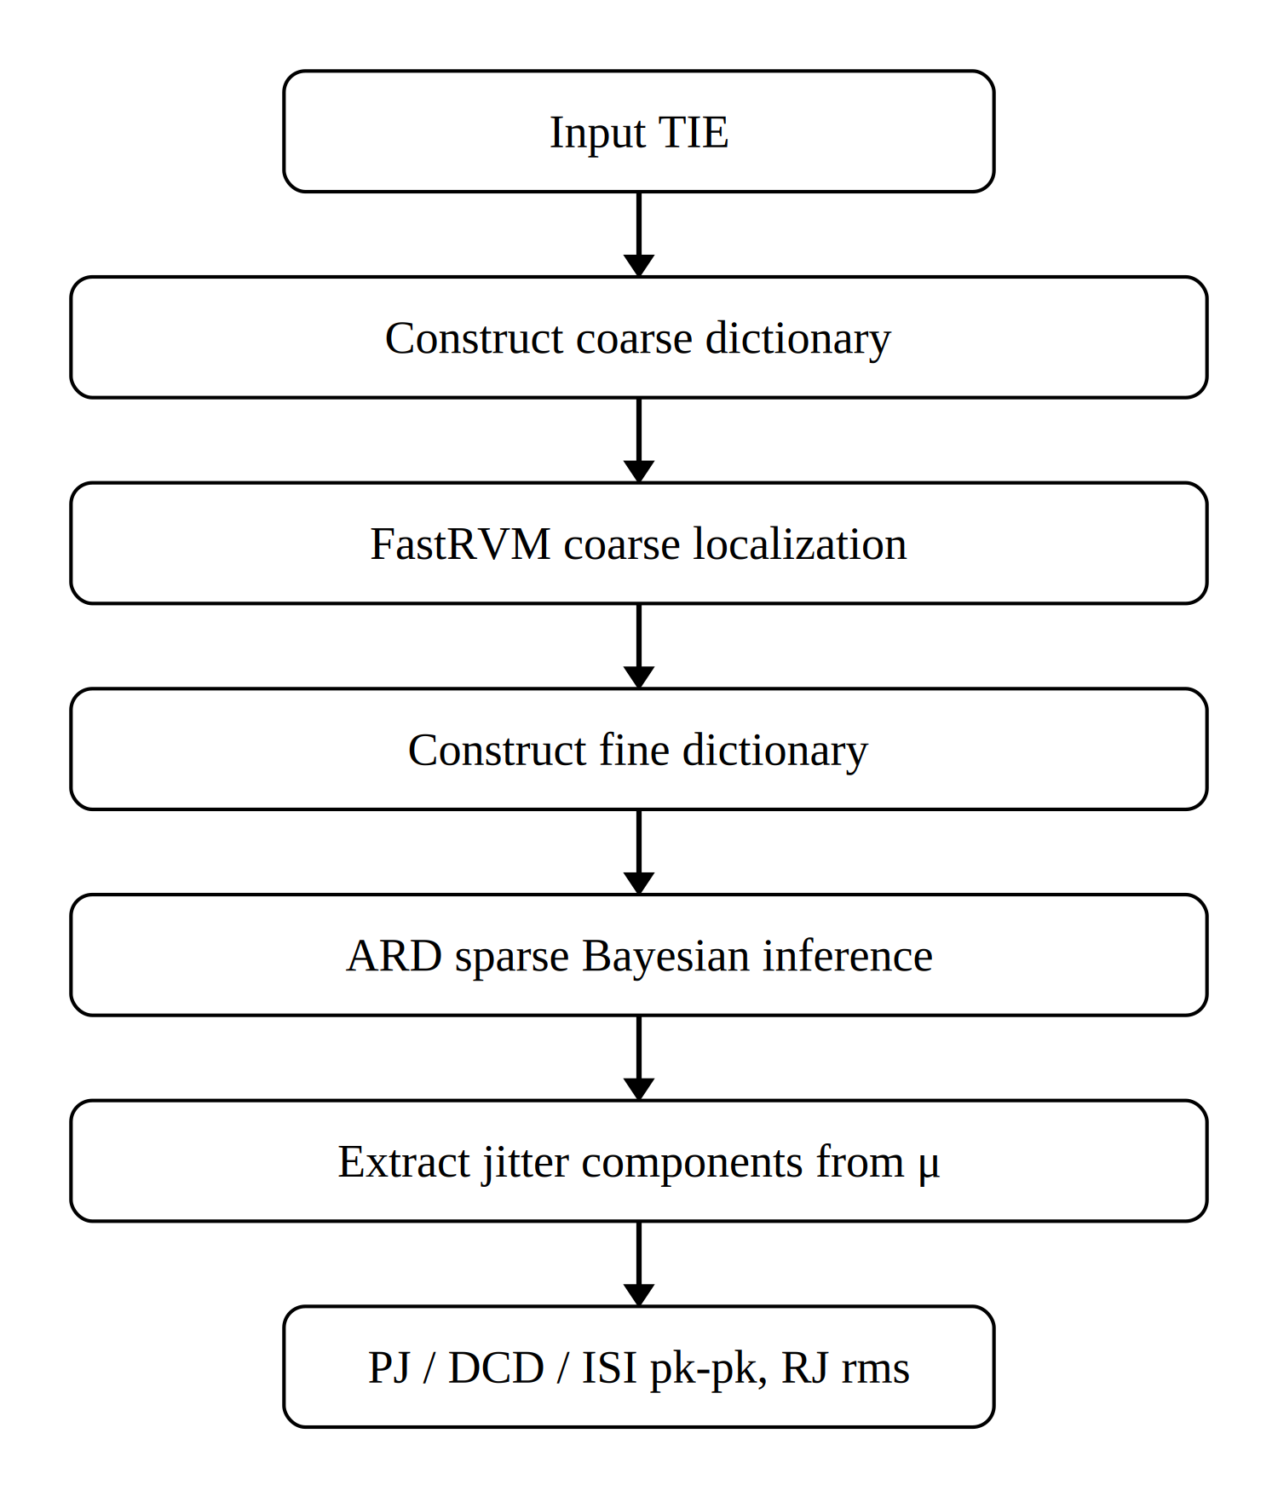
图 3 基于 SBL 的抖动分解算法流程

3.1 FastRVM 粗定位
粗定位的目的是在全频段 100 kHz–15 MHz 内确定 PJ 频率的大致区间。
SBL 为系数向量 w 的每个分量赋予独立的零均值高斯先验[11]：
$w_{i}∼N\left(0,{α_{i}}^{-1}\right)$ (9)
其中 αᵢ 为精度超参数，αᵢ → ∞ 时对应列等价于被剔除。{αᵢ} 通过最大化边缘似然从数据中估计，收敛后仅少数列的 αᵢ 保持有限值，由此实现稀疏恢复。
在 100 kHz–15 MHz 均匀取 100 个候选频率，按式 (6)–(7) 构造 200 列 PJ 子字典，与 B、C 拼接得 233 列粗全局字典。对该字典应用 FastRVM 进行顺序稀疏推断[12]。设观测模型为 $y=Hw+ε$，其中 $ε∼N(0,σ{}^{2}I)$。
FastRVM 不对所有列同步迭代，而是维护一个活跃列集合 A，初始为空，每次只判断是否将某一列纳入或剔除。每次考察第 i 列时，计算其与当前残差的质量因子 Qᵢ 和稀疏因子 Sᵢ：
$\begin{matrix}Q_{i}={h_{i}}^{T}Φ^{-1}y \\ S_{i}={h_{i}}^{T}Φ^{-1}h_{i}\end{matrix}$ (10)
其中 $h_{i}$ 为第 i 列字典向量，$Φ=σ{}^{2}I+H_{A}{Λ_{A}}^{-1}{H_{A}}^{T}$ 为当前活跃集 A 对应的边缘协方差矩阵。$Q_{i}$ 反映第 i 列对残差的拟合贡献，$S_{i}$ 反映该列自身的能量。以此构造稀疏—质量判据（Sparsity–Quality criterion）[12]：
$θ_{i}={Q_{i}}^{2}-S_{i}$ (11)
θᵢ > 0 表明该列带来的拟合改善超过了引入它的复杂度代价，将其加入活跃集，并按边缘似然最大化的闭合解更新 αᵢ：
${α_{i}}^{new}=\frac{{S_{i}}^{2}}{θ_{i}}$ (12)
$θ_{i}$ ≤ 0 则令 $α_{i}→∞$，将该列从模型中剔除。上述过程对每列顺序执行，循环直至活跃集不再变化。迭代收敛后，对每个候选频率 $f_{k}$ 取其 sin、cos 两列的相关度之和 $\frac{1}{α_{2k-1}}+\frac{1}{α_{2k}}$，按该和降序提取前 3 个作为候选中心频率 $\hat{f_{1}},\hat{f_{2}},\hat{f_{3}}$，供后续精细推断作为搜索中心。
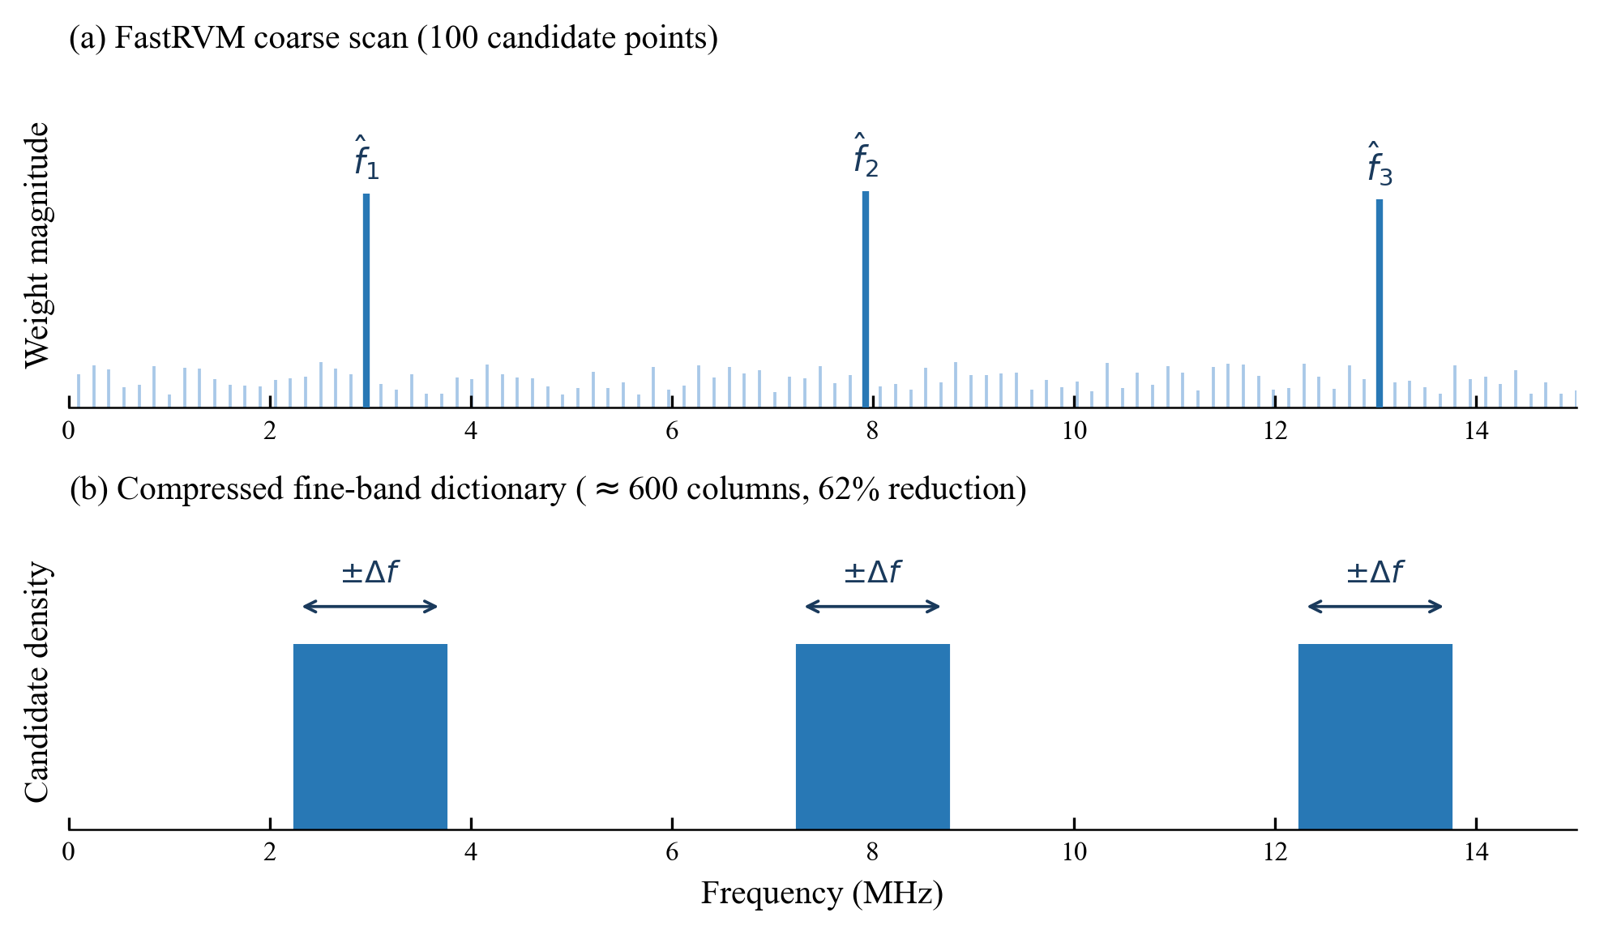
图 2 FastRVM 粗定位与 ARD 精细字典构造

3.2 ARD 精细频率识别
FastRVM 在粗网格上的频率分辨率约为 150 kHz，所得 f̂₁, f̂₂, f̂₃ 仅为真实频率的大致位置，需在其邻域内构造精细字典以给出准确的频率与幅度估计。以 f̂₁, f̂₂, f̂₃ 为中心各展开 ±200 kHz 精细窗口，覆盖 FastRVM 的粗定位误差（约 ±75 kHz），确保真实 PJ 频率落在窗口范围内。每段窗口内均匀取 100 个候选频率，间距约 4 kHz，三段合并得 300 个精细候选频率。按式 (6)–(8) 构造精细全局字典 H ∈ ℝᴺˣᴹ，M = 600 + 1 + 32 = 633（如图 2(b) 所示）。
精细字典中相邻候选频率列间高度相关，直接最小二乘求解数值不稳定。对 H 施加与式 (9) 相同的 ARD 先验，由高斯先验与高斯观测模型的共轭性，后验分布 p(w|y) 为高斯分布，均值与协方差矩阵为：
$μ=σ^{-2}ΣH^{T}y, Σ={(σ^{-2}H^{T}H+Λ)}^{-1}$ (13)
其中 $Λ=diag\left(α_{1},…,α_{M}\right)$。后验均値 $μ$ 即为系数估计。
超参数 {αᵢ} 与噪声方差 σ² 并非手动指定，而是通过最大化边缘似然 p(y|{αᵢ}, σ²) 从数据中联合估计，更新规则为：
${α_{i}}^{new}=\frac{1-α_{i}Σ_{ii}}{{μ_{i}}^{2}}, {(σ}^{2}{new)}^{}=\frac{{|y-Hμ|}^{2}}{N-∑_{i}(1-α_{i}Σ_{ii})}$ (14)
其中 Σᵢᵢ 为后验协方差矩阵的第 i 个对角元素。αᵢ 与 σ² 的更新交替进行，直至收敛。

4 实验验证
为验证所提方法的有效性，本文从宽频带 PJ 频率估计精度和多分量联合分解精度两个方面设计仿真实验，以 LS-FFT [10] 作为对比基准。仿真数据率为 2 Gbps，码型为 PRBS-7，采集 50000 个 TIE 样本，信道记忆深度取 L = 5，DCD 与 ISI 真值分别取 1.0 ps 和 0.16 ps。实验取两组参数分别测试：样本 1 取 PJ = 10.0 ps、RJ = 5.0 ps；样本 2 取 PJ = 6.0 ps、RJ = 5.0 ps。

4.1 宽频带 PJ 估计精度
在 100 kHz 至 15 MHz 范围内选取 6 个频点（0.1、0.5、1、5、10、15 MHz），分别在两组样本下测试 PJ 峰峰值估计误差，结果如图 4 所示。
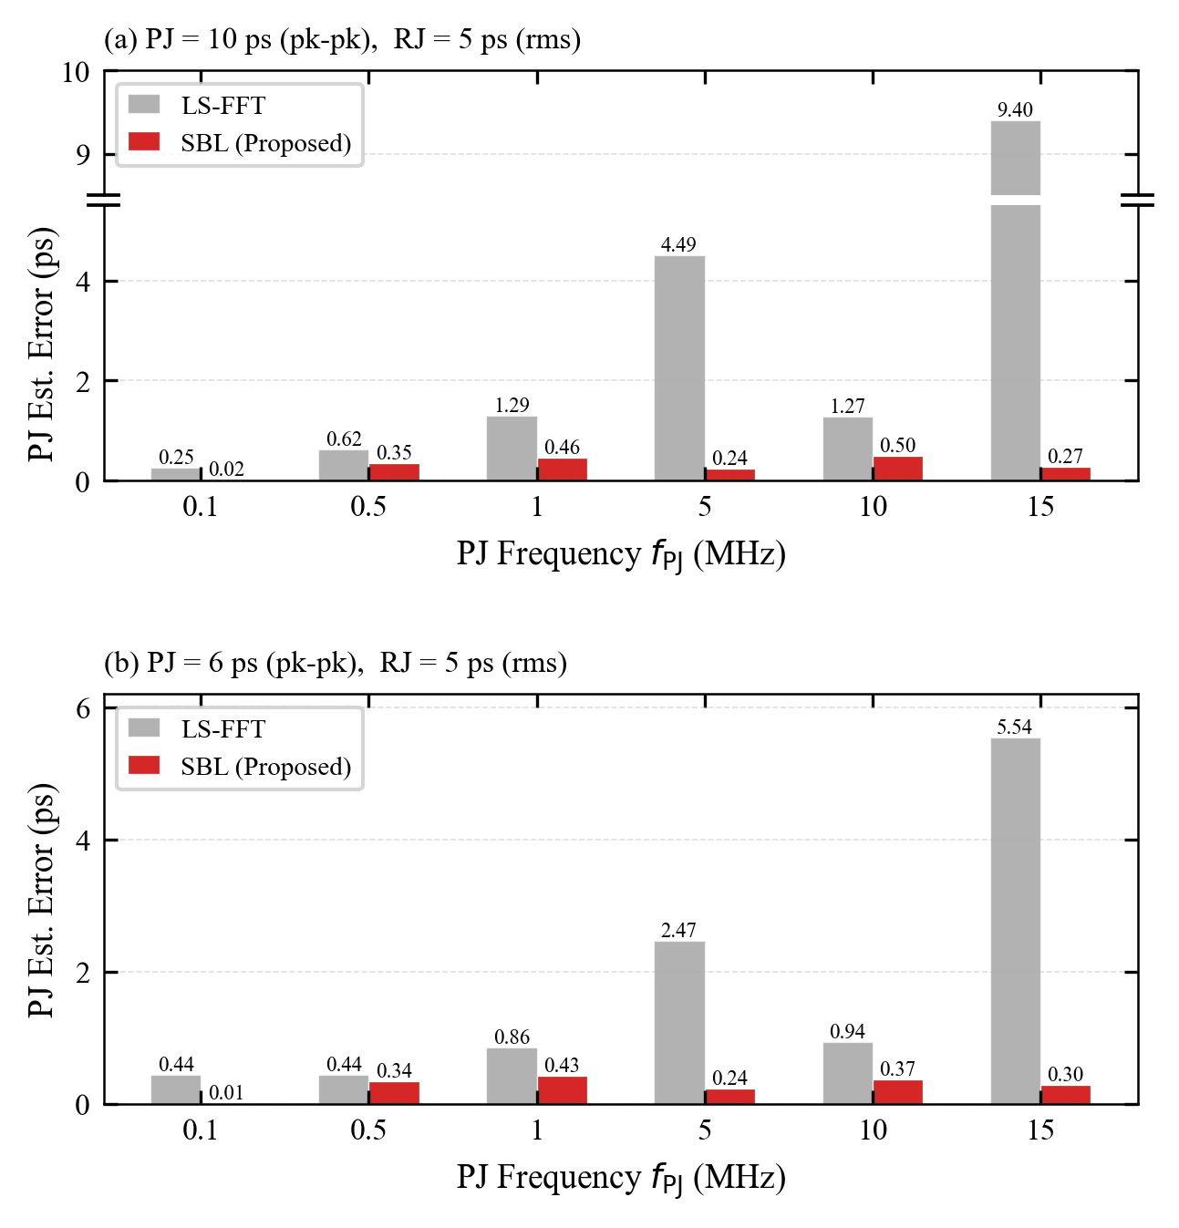
图 4 两组样本下的宽频带 PJ 估计误差对比
样本 1 下（图 4(a)），SBL 在 0.1、0.5、1、5、10、15 MHz 处的 PJ 误差分别为 0.02、0.35、0.46、0.24、0.50、0.27 ps，最大误差 0.50 ps。LS-FFT 在上述 6 个频点的 PJ 误差分别为 0.25、0.62、1.29、4.49、1.27、9.40 ps。
样本 2 下（图 4(b)），SBL 在 6 个频点的 PJ 误差分别为 0.01、0.34、0.43、0.24、0.37、0.30 ps，最大误差 0.43 ps。LS-FFT 在 6 个频点的 PJ 误差分别为 0.44、0.44、0.86、2.47、0.94、5.54 ps。
两组样本下 SBL 的 PJ 误差均不超过 0.5 ps，且与频率无明显相关；LS-FFT 的 PJ 误差总体随频率升高而扩大，15 MHz 处较 SBL 高出一至两个数量级。

4.2 多分量联合分解
选取 0.1、1.0、10.0 MHz 三个频点，考察 PJ、DCD、ISI、RJ 四个分量的同步分解精度，误差列于表 1。
表 1 多分量分解误差（ps）。真值 — 样本 1：PJ = 10.00，DCD = 1.00，ISI = 0.16，RJ = 5.00；样本 2：PJ = 6.00，DCD = 1.00，ISI = 0.16，RJ = 5.00
Sample. | f_PJ | LS-FFT PJ | LS-FFT DCD | LS-FFT ISI | LS-FFT RJ | SBL PJ | SBL DCD | SBL ISI | SBL RJ
1 | 0.1 MHz | 0.25 | 0.04 | 0.41 | 0.01 | 0.02 | 0.03 | 0.30 | 0.01
1 | 1.0 MHz | 1.29 | 0.04 | 0.48 | 0.06 | 0.46 | 0.03 | 0.30 | 0.01
1 | 10.0 MHz | 1.28 | 0.04 | 0.44 | 0.55 | 0.50 | 0.03 | 0.30 | 0.02
2 | 0.1 MHz | 0.44 | 0.04 | 0.42 | 0.01 | 0.01 | 0.03 | 0.30 | 0.01
2 | 1.0 MHz | 0.86 | 0.04 | 0.44 | 0.01 | 0.43 | 0.03 | 0.30 | 0.01
2 | 10.0 MHz | 0.94 | 0.04 | 0.42 | 0.20 | 0.37 | 0.03 | 0.30 | 0.02

样本 1 下，SBL 的 PJ 误差均不超过 0.50 ps，DCD、ISI、RJ 误差分别不超过 0.03、0.30、0.02 ps。LS-FFT 的 PJ 误差在三个频点分别为 0.25、1.29、1.28 ps，10.0 MHz 处 RJ 误差达 0.55 ps。
样本 2 下，SBL 的 PJ 误差均不超过 0.43 ps，DCD、ISI、RJ 误差分别不超过 0.03、0.30、0.02 ps。LS-FFT 的 PJ 误差在三个频点分别为 0.44、0.86、0.94 ps，10.0 MHz 处 RJ 误差为 0.20 ps。
两组样本下 SBL 的 ISI 估计均较真值偏大，均约 0.30 ps，与 PJ 频率无关，LS-FFT 亦有同量级偏差。该偏差由 C 矩阵按 32 个码型桶取条件均值时 RJ 噪声的有限样本统计累积引起，与频率识别无关。LS-FFT 的 PJ 误差随频率升高而增大，10.0 MHz 处 RJ 估计同步偏高，SBL 的 PJ 与 RJ 误差则与频率无明显相关。

4.3 分解结果可视化
取样本 2 在 PJ = 1 MHz 时的分解结果，结果如图 5 所示。图 5(a) 给出前 1 μs 内的 TIE 观测序列与 SBL 恢复的 PJ 分量，恢复曲线与真值正弦几乎重合。图 5(b) 为去除 PJ、DCD、ISI 后的拟合残差直方图，与零均值、σ = 5.00 ps 的高斯分布吻合良好。
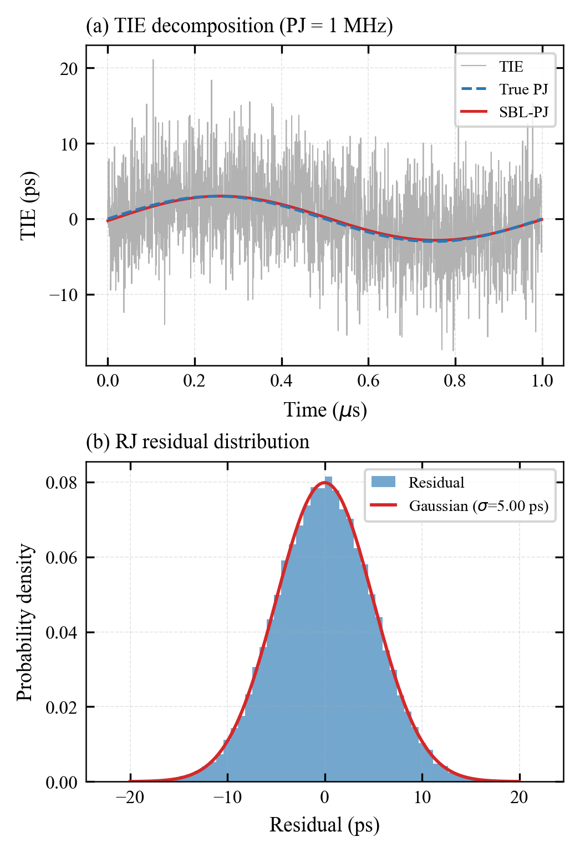
图 5 SBL 在 PJ = 1 MHz 下的分解结果

5 结论
本文提出一种基于稀疏贝叶斯学习的抖动多分量分解方法，解决了 LS-FFT 在 PRBS 非均匀 TIE 序列上的频率估计偏移问题。该方法在继承 LS-FFT 的线性叠加模型的基础上，以冗余频率字典取代单一频率列，借助 ARD 机制直接从字典中识别真实 PJ 频率，无需预知频率先验。与 LS-FFT 相比，所提方法的频率估计不再受非均匀 TIE 序列的影响，PJ 估计精度在宽频带内保持稳定，并抑制了频率偏移向 RJ 分量的误差传导，提高了抖动分解在非均匀采样条件下的可靠性。后续工作将在示波器实测数据上进一步验证所提方法的工程适用性。

参考文献
[1] Balestrieri, E., Picariello, F., Rapuano, S., et al.: 'Review on jitter terminology and definitions', Measurement, 2019, 145, pp. 264–273
[2] Chen, J., Ye, P., Zhao, Y., et al.: 'Methodology for jitter analysis in digital storage oscilloscope', Proc. IEEE 16th Int. Conf. Electronic Measurement & Instruments (ICEMI), Harbin, China, August 2023, pp. 1–6
[3] Tripathi, J.N., Sharma, V.K., Shrimali, H.: 'A review on power supply induced jitter', IEEE Trans. Compon. Packag. Manuf. Technol., 2019, 9, (3), pp. 511–524
[4] Deng, Y., Shang, Z., Tang, Z., et al.: 'Jitter analysis and decomposition based on tail-fit algorithm', Proc. 2024 4th Int. Conf. Communication Technology and Information Technology (ICCTIT), Guangzhou, China, December 2024, pp. 611–615
[5] Fang, S., Pan, W., Pan, D., et al.: 'Jitter analysis based on kernel density estimation and dual-Dirac', Proc. IEEE Int. Conf. Signal, Information and Data Processing (ICSIDP), Zhuhai, China, November 2024, pp. 1–6
[6] Peng, J., Qi, Z., Li, Z., et al.: 'Jitter decomposition based on dual-Dirac model: a two-stage limited-sampling algorithm', Proc. IEEE 17th Int. Conf. Electronic Measurement & Instruments (ICEMI), Beijing, China, August 2025, pp. 169–174
[7] Dou, Q., Abraham, J.A.: 'Jitter decomposition by time lag correlation', Proc. 7th Int. Symp. Quality Electronic Design (ISQED), San Jose, CA, USA, March 2006, pp. 525–530
[8] Yamaguchi, T.J., Ishida, M., Hou, H.X., et al.: 'An FFT-based jitter separation method for high-frequency jitter testing with a 10× reduction in test time', Proc. IEEE Int. Test Conf. (ITC), Santa Clara, CA, USA, October 2007, pp. 1–8
[9] Ren, N., Fu, Z., Zhou, D., et al.: 'Jitter decomposition by convolutional neural networks', IEEE Trans. Electromagn. Compat., 2021, 63, (4), pp. 1550–1561
[10] Duan, Y., Chen, D.: 'Fast and accurate decomposition of deterministic jitter components in high-speed links', IEEE Trans. Electromagn. Compat., 2019, 61, (1), pp. 217–225
[11] Tipping, M.E.: 'Sparse Bayesian learning and the relevance vector machine', J. Mach. Learn. Res., 2001, 1, pp. 211–244
[12] Faul, A.C., Tipping, M.E.: 'Analysis of sparse Bayesian learning', in Dietterich, T.G., Becker, S., Ghahramani, Z. (Eds.): 'Advances in Neural Information Processing Systems 14' (MIT Press, Cambridge, MA, 2002), pp. 383–389

